**NHÓM 3**

**Môn: Thương mại điện tử**

**Nội dung đồ án: Hệ thống thanh toán ngân hàng trực tuyến**

* **Thành viên:**
  + Nguyễn Xuân Hùng_15110059
  + Vương Văn Hậu_15110044
  + Nguyễn Thiên Duy_15110025
  + Văn Trọng Nghĩa_15110089
  + Trần Quang Vinh_15110151
  + Nguyễn Huy Quang_15110107
* **Khảo sát và báo cáo về giao diện (Cho khách hàng):**
  + Khi khách hàng truy cập vào trang web, trang web sẽ hiện ra trang chủ. VD, đây là trang chủ của Timo:

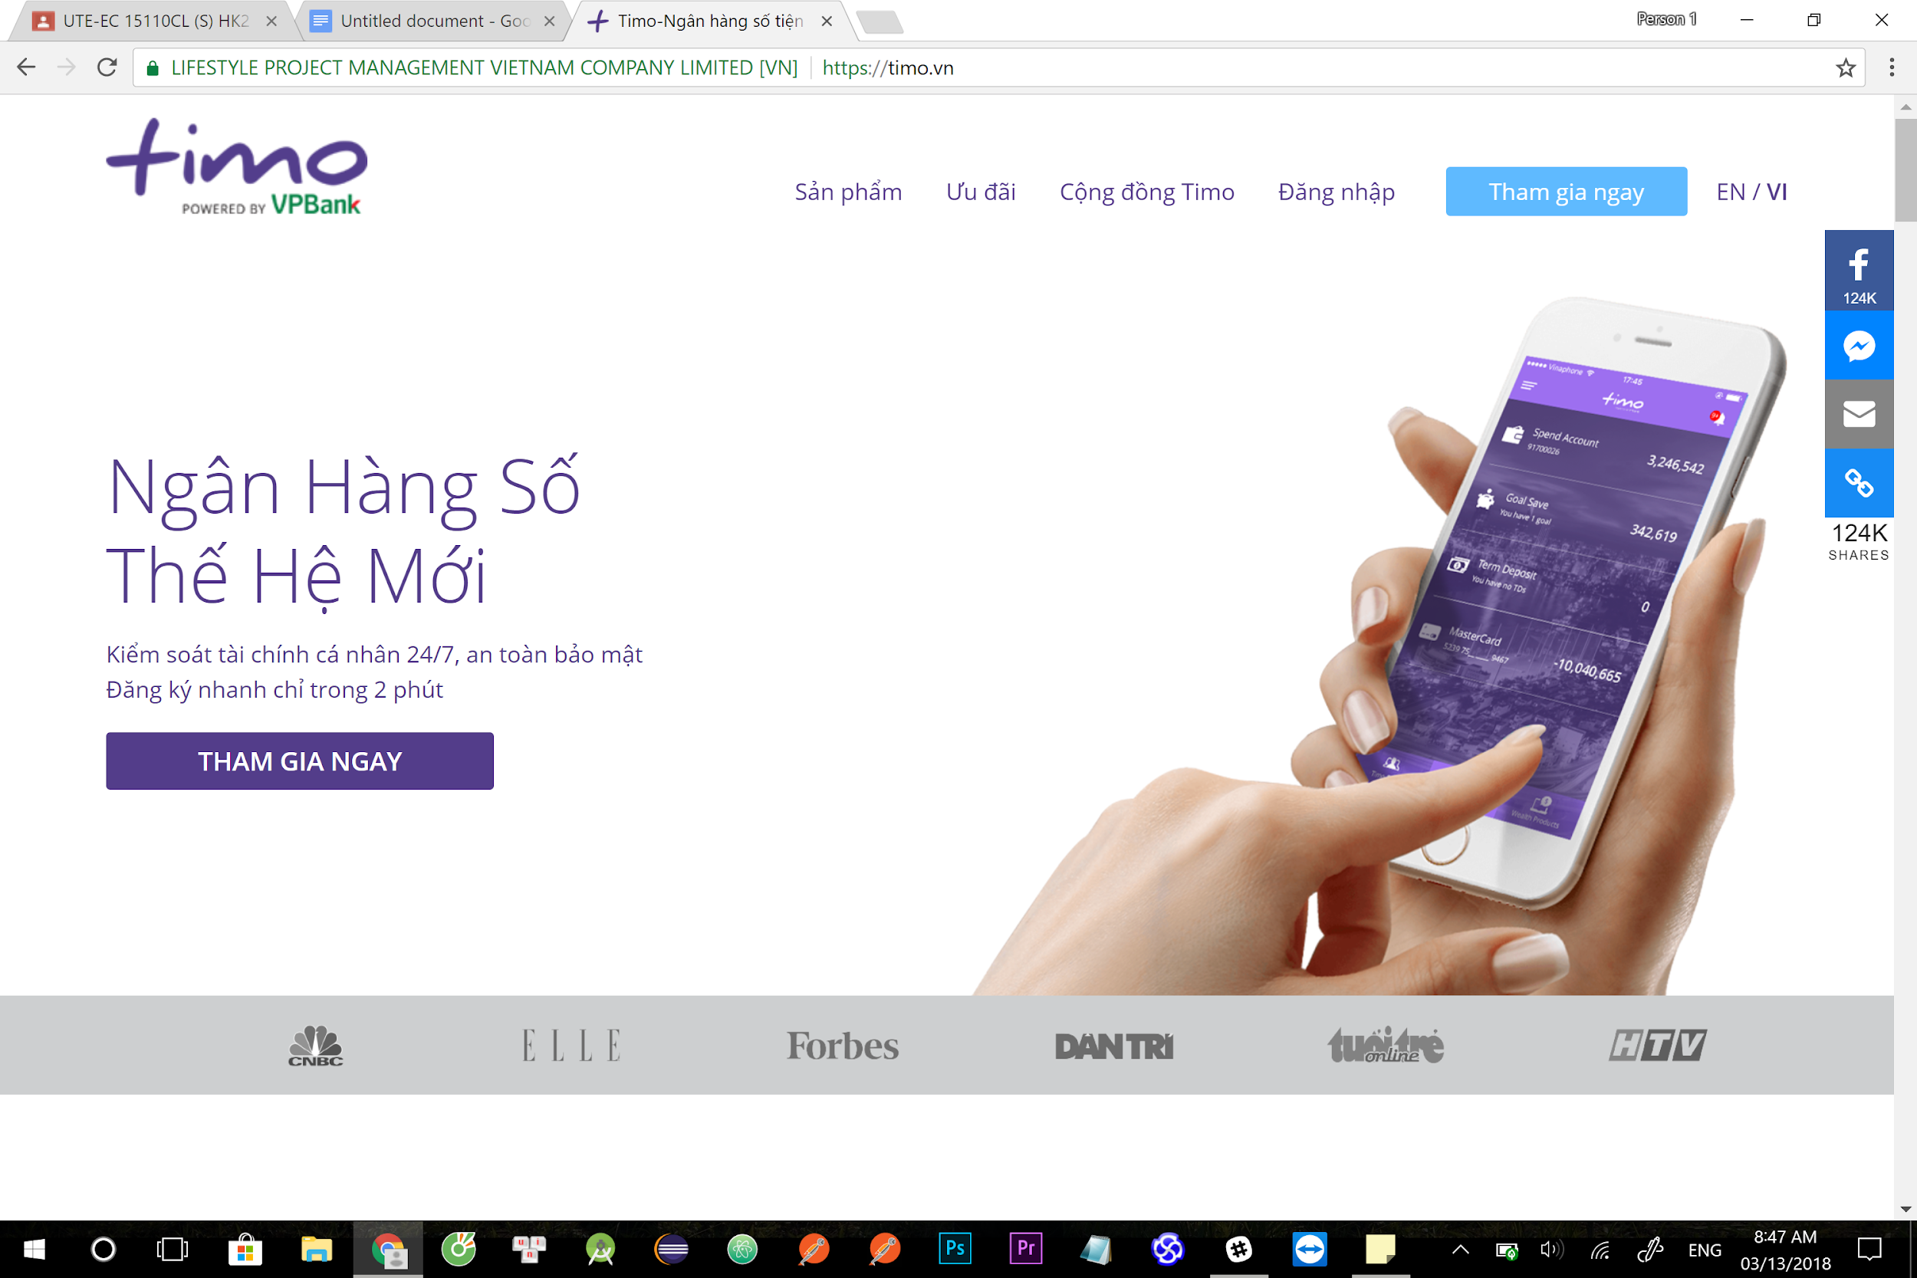

* + Đối với khách hàng mới chưa có thẻ ngân hàng thì hệ thống sẽ cho phép khách hàng đăng ký tài khoản mới và đồng thời điền các thông tin cá nhân vào form và sau đó ấn Submit để hệ thống có thể lưu dữ liệu của người dùng vào và tiến hành đăng kí tài khoản cho khách hàng sau đó thông báo ngày nhận thẻ cho khách hàng. VD, đây là form điền thông tin cá nhân của khách hàng trên Timo:

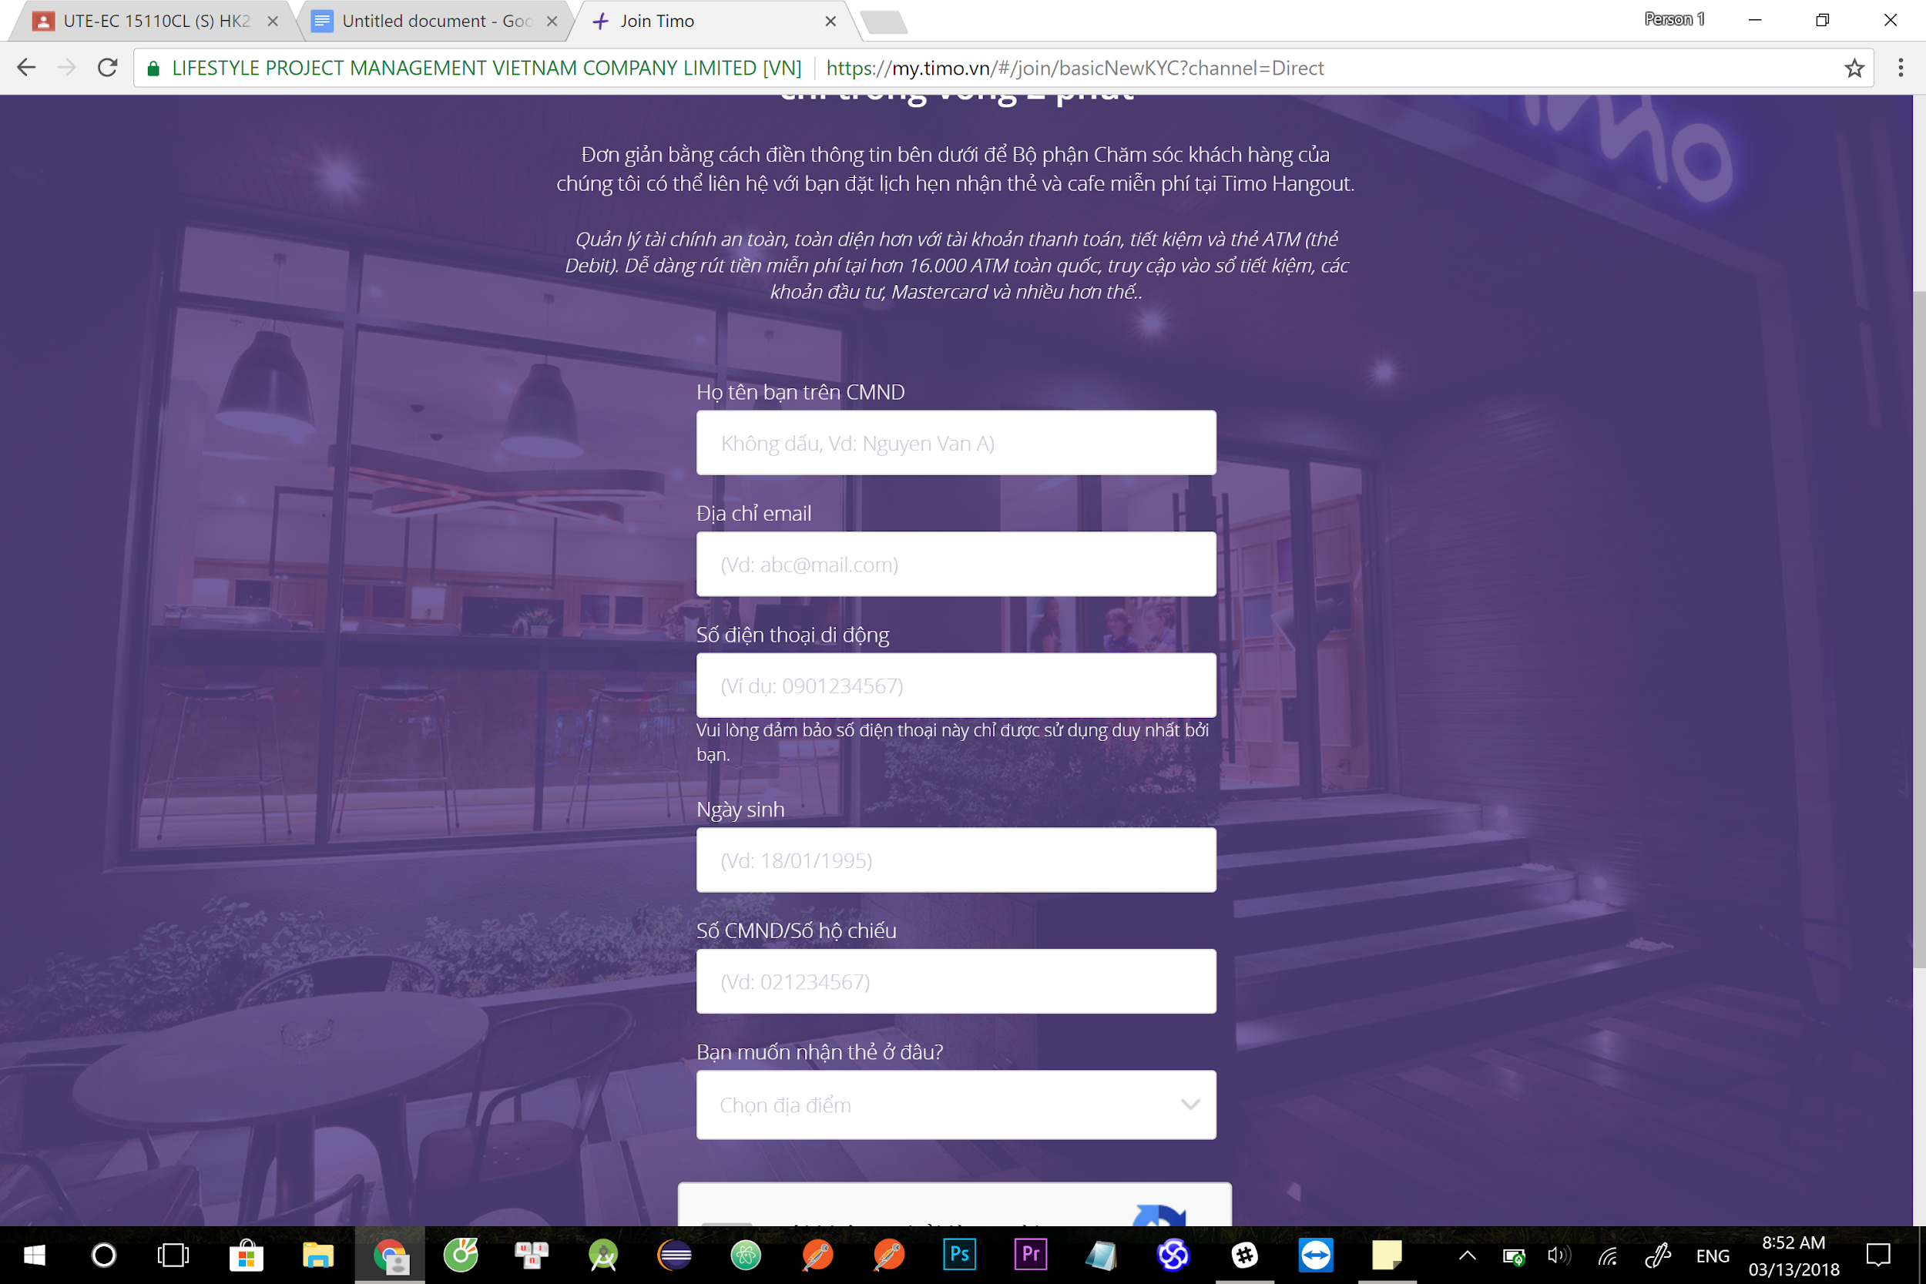

* + Sau khi đăng ký thành công, hệ thống sẽ báo số thẻ và mật mã sử dụng dịch vụ từ trang web cho khách hàng, khách hàng lưu ý nhớ mật mã để sử dụng. Ngay sau khi đăng kí xong, khách hàng đã có thể sử dụng các chức năng của hệ thống là: Thanh toán và gửi tiền. VD, đây là các chức năng trên trang web Timo:

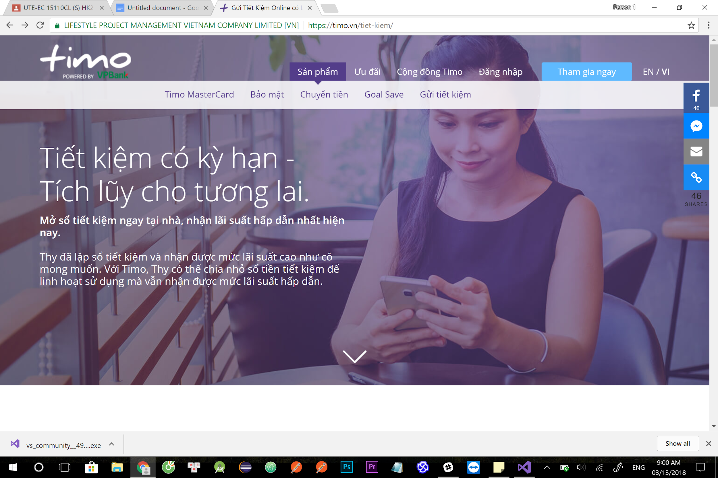

* **Chức năng:**
  + Trang web của nhóm chúng em làm có 4 chức năng là:
    - Đăng ký tài khoản.
    - Đăng nhập.
    - Gửi tiền.
    - Thanh toán.
* **Quy trình của từng chức năng:**
  + **KHÁCH HÀNG ĐANG Ở TRANG CHỦ**
  + **Đăng ký tài khoản:** 
    - Đối với khách hàng lần đầu sử dụng hệ thống ngân hàng của chúng em, hệ thống sẽ cho phép khách hàng đăng ký tài khoản, điền các thông tin cá nhân cần thiết vào form.
    - Bằng cách click vào nút “Đăng ký”, hệ thống sẽ hiển thị ra 1 trang web có form để khách hàng có thể điền thông tin vào. Sau khi điền xong, click vào nút “Xác nhận” để hoàn tất việc đăng ký. (Thông tin bao gồm: Họ và tên trên CMND, địa chỉ email, số điện thoại di động, ngày sinh, số CMND, ID và mật khẩu).
    - Sau khi đã hoàn thành các bước trên, hệ thống lúc này sẽ gửi mail cho khách hàng với số thẻ, mã thẻ và để sử dụng dịch vụ của hệ thống.
    - Khách hàng điền chính xác mã thẻ của mình để sử dụng được các dịch vụ mà hệ thống cung cấp.
  + **Đăng nhập:**
    - Sau khi đã đăng kí xong, khách hàng bây giờ có thể đăng nhập vào tài khoản ứng với ID và mật khẩu ứng với ID đó mà mình đã đăng ký để sử dụng các tính năng của hệ thống là: Gửi tiền và thanh toán.
    - Để có thể đăng nhập, khách hàng tìm và click vào nút “Đăng nhập” được hiển thị như sau:



* + - Sau khi chọn “Đăng nhập”, hệ thống sẽ hiển thị 1 form và yêu cầu khách hàng nhập vào ID và mật khẩu.
    - Trong trường hợp quên mật khẩu, khách hàng có thể yêu cầu hệ thống gửi mail để đặt lại mật khẩu cho tài khoản của mình.
  + **Gửi tiền:**
    - Để có thể sử dụng tính năng gửi tiền của hệ thống, khách hàng cần phải đã được nhận thẻ và đã có tài khoản online trên hệ thống.
    - Trước tiên, khách hàng cần phải đăng nhập.
    - Sau khi đăng nhập đúng tài khoản mà mình đã đăng ký, hệ thống sẽ hiện ra 2 lựa chọn là: “Gửi tiền” và “Thanh toán”.
    - Khách hàng khi này muốn gửi tiền thì chọn “Gửi tiền”.
    - Nếu chưa có tài khoản tiết kiệm nào thì khách hàng có thể chọn option “Tạo mới” để tạo tài khoản tiết kiệm mới. Còn trong trường hợp khách hàng đã có tài khoản tiết kiệm rồi thì có thể chọn xem lãi suất có kỳ hạn bằng cách chọn option “Lãi suất”.
    - Sau khi chọn “Tạo mới”, khách hàng sẽ thấy 1 pop up hiện ra. Khách hàng sẽ nhập số tiền muốn gửi tiết kiệm vào hệ thống, khi đó hệ thống sẽ tính lãi mỗi tháng cho khách hàng.
    - Hoàn tất các bước trên xong, khách hàng sẽ click vào nút “Xác nhận” để gửi tiền vào hệ thống và hoàn tất việc gửi tiền.
    - Khách hàng có thể xem lại thông tin tài khoản tiết kiệm mà mình vừa mới tạo xong.
  + **Thanh toán:**
    - May mắn hầu hết các hệ thống mua bán online hiện nay đã cho phép khách hàng thanh toán trực tuyến qua các tài khoản ngân hàng.
    - Khi khách hàng muốn mua một vật gì đó và chọn phương thức thanh toán trực tuyến thì khách hàng cần phải đã nhận được thẻ và có tài khoản online trên hệ thống ngân hàng.
    - Đồng thời, hệ thống trang web mà khách hàng đang truy cập để mua hàng sẽ yêu cầu khách hàng đăng nhâp tài khoản ngân hàng.
    - Sau khi hoàn tất bước trên, khách hàng điền thông tin địa chỉ ship, sau đó xác nhận để hoàn tất việc mua hàng và thanh toán trực tuyến.
    - Sau khi xác nhận xong, hệ thống sẽ gửi mail cho khách hàng là tài khoản đã bị trừ tiền. Như vậy, bước thanh toán online đã được thực hiện xong.